Day21

**01序列化和反序列化概述**

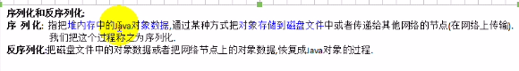

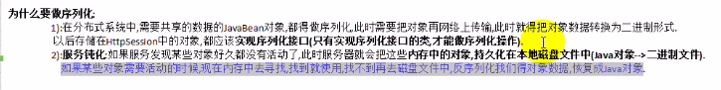

需要做序列化的对象要实现序列化接口

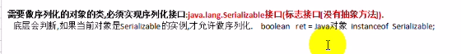

不包含抽象方法的接口是标志接口，用来限制类型（底层在使用的时候回判断instanceof）

02io对象流

**使用对象流来实现序列化和反序列化操作**

ObjectInputstream：反序列化

ObjectOutstream：序列化

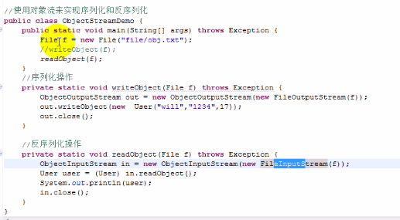

反序列化一定要存在字节码对象

03对象操作流西河和serialversionuid

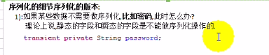

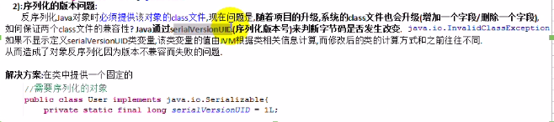

04打印流-printwrite

打印字节

打印字符

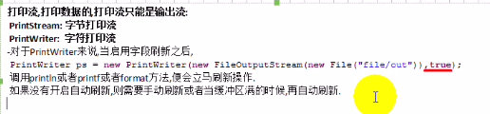

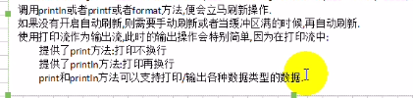

05打印流的格式化输出-printf

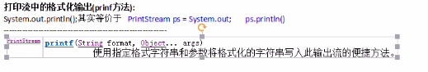

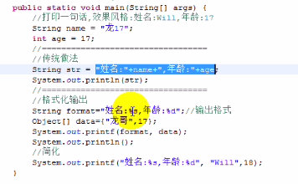

06标准io概述和操作

标准输入：通过键盘输入数据给程序

标准输出：通过屏幕显示程序数据

Inputstream =system.in

Outputstream=system.out

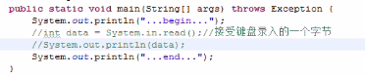

标准流的重定向：

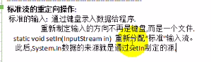



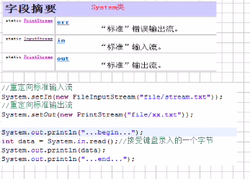

07扫描器类

Scanner类：扫描器类，表示输入操作

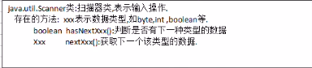

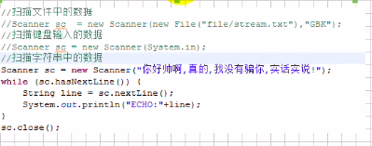

08properties类加载资源文件

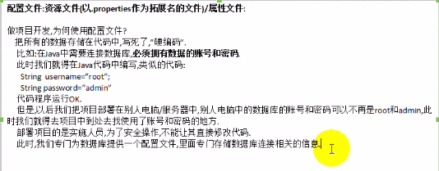

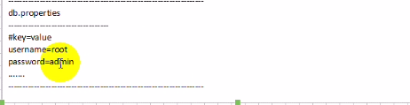

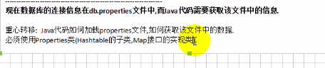

09数据流

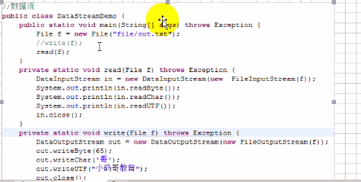

10随机访问文件

RandomAccessFile：指的是在文件的任何位置读取和写入数据

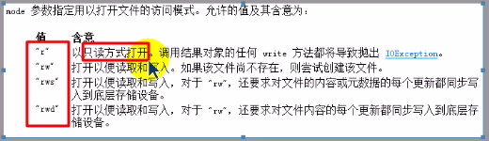

12nio概述

Nio:new io

从jdk1.4开始提出的，他可以将磁盘的文件映射到内存中，我们在去读取内存中的数据

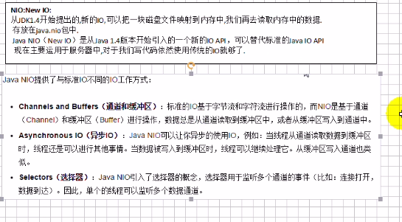

13io流的回顾

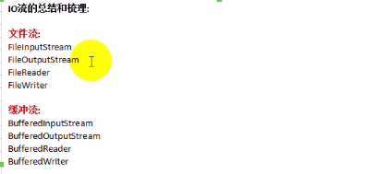

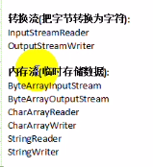

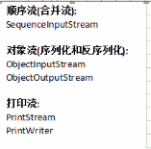

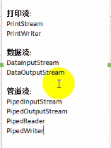

基本流：



14今日小结

